**Kdo je v Aspenu.........**

20.1.2023

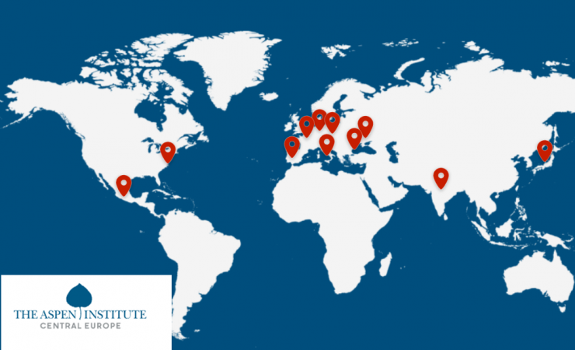[A-](https://politikarina.cz/2023/01/14/aspen-a-kdo-tam-je-ci-neni)

Právě zde leží kořeny současného neúměrného vlivu těchto organizací na politické rozhodování v ČR včetně jejich inkasa desítek miliard korun z českých veřejných rozpočtů.

**V Aspenu jsou Ukázka ze školení programu v roce 2018:**

Účastníci si během víkendu poslechli řadu inspirativních osobních příběhů – například od generálního ředitele České spořitelny Tomáše Salomona, který nabídl svůj pohled na to, co to znamená být dobrým lídrem. Nebo od generála Petra Pavla o jeho cestě na pozici předsedy vojenského výboru NATO a o leadershipu v armádě. Zakladatel mezinárodního festivalu dokumentárních filmů věnovaných problematice lidských práv Jeden svět, Igor Blaževič, si pro účastníky připravil workshop zaměřený na dilemata, kterým humanitární pracovníci a organizace musí čelit při podpoře lidských práv po celém světě.

**Absolventy tohoto programu jsou mj.:**

* Adam Vojtěch, exministr zdravotnictví za ANO
* Aleš Michl člen Bankovní rady ČNB
* Andrea Procházková – novinářka z Bakalova Respektu
* Emma Smetana, novinářka z Bakalovy DVTV
* Vít Rakušan, předseda STAN
* Jan Farský, poslanec STAN
* Jiří Mádl, aktivistický herec a režisér, mj. protagonista někdejší nechutné předvolební kampaně „Přemluv bábu“
* Lukáš Kovanda, ekonom
* Markéta Pekarová Adamová, předsedkyně TOP 09

**A kdo třeba přednáší na výročních konferencích Aspen Institut Central Europe?**

* Bob Kartous, (EDUIN, lobbistická společnost snažící se zcela změnit systém českého školství, podpora inkluze atd.)
* Ivan Gabal
* Josef Středula, šéf největší odborové centrály ČMKOS
* Jiří Fajt, exředitel Národní galerie
* generál Petr Pavel
* Vladimír Dlouhý
* Jana Maláčová, ministryně za ČSSD
* Jan Lipavský, poslanec za Pirátskou stranu
* Robert Plaga, ministr školství za ANO 2011
* Aleš Chmelař, náměstek ministra zahraničí, dříve státní tajemník pro EU, ČSSD

Projektem, který je z činností poboček AI mimo USA též velmi těsně propojen, a jehož cílem je taktéž uplatňování americké politické agendy v cílových zemích (tedy i v ČR) na základě vhodného „personálního managementu“ je program International Visitors Leadership.

Jde o americký vládní program (konkrétně je podřazen pod ministerstvo zahraničních věcí USA) několikatýdenní stáž placená a organizovaná americkou exekutivou. Jde v podstatě o projekt exekutivy USA na získání “klientů” z řad (často mladých resp. budoucích) zahraničních politiků. U nás jde vesměs o lidi předem vytipované velvyslanectvím USA v ČR, kteří již předtím prošli například výše zmíněným školícím programem české pobočky Aspen institutu pro „mladé lídry“.

Tito „lídři“ jsou poté v rámci studijního pobytu v USA instuováni k prosazování zahraničněpolitických zájmů USA ve své vlasti. Jde o program (zahájený již v roce 1940), v němž americká administrativa vždy připraví okružní stáž pro perspektivní kádry. Ti pak absolvují řadu setkání s americkými politiky, univerzitními osobnostmi, lidmi z vedení amerických think-tanků a politických neziskovek, zpravodajských služeb atd.

Mezi frekventanty projektu lze nalézt již více než 500 českých občanů, kteří tento americký program absolvovali po roce 1989. V ČR dokonce působí Klub českých absolventů International Visitors Leadership, a to v rámci Amerického centra v Praze na adrese Tržiště 13, Praha 1, Malá Strana – a je financován ministerstvem zahraničí USA…

**Zmiňme alespoň některé zajímavější “účastníky zájezdu”:**

* Lenka Bradáčová, vrchní státní zástupkyně, Praha
* Ivo Ištvan, vrchní státní zástupce, Olomouc
* Petr Šereda, Vrchní státní zastupitelství, Olomouc
* Daniela Zemanová, soudkyně, předsedkyně Soudcovské unie
* Pavel Bělobrádek (KDU-ČSL)
* Jan Farský (STAN)
* Jan Chvojka (ČSSD)
* Helena Langšádlová (TOP 09)
* Marek Ženíšek (TOP 09)
* Martin Půta, hejtman Libereckého kraje

Velmi zajímavý je rovněž vysoký počet vedoucích funkcionářů českých politických neziskovek, kteří projektem prošli. Právě zde leží kořeny současného neúměrného vlivu těchto organizací na politické rozhodování v ČR včetně jejich inkasa desítek miliard korun z českých veřejných rozpočtů.

**Program absolvovali mj.:**

* Radko Hokovský, dlouholetý ředitel think tanku Evropské hodnoty
* Jiří Kopal, Evropské hodnoty
* Iveta Jordánová, ředitelka “protikorupční” neziskovky Růžový panter
* Lucie Sládková, dlouholetá předsedkyně české pobočky mezinárodní Organizace pro migraci
* Tomáš Vyhnálek, ředitel fundraisingu agentury Člověk v tísni
* David Záhumenský, někdejší ředitel Ligy lidských práv, který mj. nedávno podal ústavní stížnost proti vyhlášení nouzového stavu na českou vládu
* Czeslaw Walek, organizátor Prague Pride
* Oldřich Kužílek, Open Society Fund Praha
* Magdalena Karvayová, koordinátorka projektů Romské iniciativy v Open Society fund Praha
* Vlaďka Votavová – Asociace pro mezinárodní otázky AMO, asociace DEMAS – Asociace pro podporu demokracie a lidských práv
* Jelena Silajdžić, Slovo 21, spolek, který jen v roce 2015 obdržel celkem na grantech a dotacích více než milion korun a který je také podporován Norskými fondy resp. fondy Evropského hospodářského prostoru
* Lucie Mádlová, výkonná ředitelka Asociace společenské odpovědnosti, o.p.s.
* Jarmila Balážová, členka správní rady Romea o.p.s
* Patrik Banga. Člen dozorčí rady Romea o.p.s.
* Katarínu Klamková, bývalá ředitelka IQ Roma servis
* Nora Fridrichová z ČT
* Ondřej Kundra z Respektu

**Je dobré, abychom věděli, kdo z politiků má jaké vazby a za čí zájmy kope…**

**Autor: Jan Cidrych**